Департамент внутренней и кадровой политики Белгородской области
Областное государственное автономное профессиональное образовательное учреждение

«Белгородский индустриальный колледж»

Методическая разработка
Обмена опыта исследовательской работы
На тему: Влияние газовой резки на структуру зоны термического влияния в сталях марок: 12Х1М1Ф и 15Х1М1Ф

Руководители: О.А.Баженова
А.В.Городов
преподаватели
ОГАПОУ БИК
Г. Белгород, Российская Федерация
Студент
Специальности 22.02.06
Сварочное производство
Гр. 41ТСП
Мочалов А.С.

Белгород, 2019г.
Аннотация
В настоящей работе даны результаты исследования ширины зоны термического влияния газовой резки в металле труб сталей марок: 12Х1М1Ф и 15Х1М1Ф с толщиной стенки от 17 – 60 мм.
Введение
При испытании материалов на механические свойства заготовки для образцов чаще всего вырезают с помощью газовой резки. В результате действия высоких температур, превышающих критическую температуру, в зоне термического влияния происходит изменения структуры металла – это зона перегрева.
Влияние газовой резки склазывается на структуру, а также на механические свойства металла в зоне перегрева, но глубина распространения зоны перегрева, трактуется рядом исследователей, не всегда одинакова.
Автор К.К.Хренов указывает, что ширина зоны термического влияния при газовой резке зависит от химического состава и толщины разрезаемого металла, возрастает вместе споследней.
При малоуглеродистой стали ширина зоны влияния не превышает 3 мм, стали легированные увеличивают зону влияния до 6 мм.
Автор Э.Брюнн глубину структурных превращений в металле считает в пределах 1 мм от плоскости газового реза для углеродистых сталей и 3-4 мм- для легированных сталей.
С целью определения величины зоны перегрева при газовой резке были проведены исследования .
Для исследования взяты образцы из труб, размером: диаметр и толщина стенки - смотреть таблицу -1.
Таблица -1. Размеры и марка стали труб.
Сталь марки 12Х1М1Ф |  |  | Сталь марки 15Х1М1Ф
Размеры, мм |  |  | Размеры, мм
№ п/п | диаметр | Толщина стенки | №п/п | диаметр | Толщина стенки
1 | 377 | 17 | 1 | 377 | 45
2 | 273 | 32 | 2 | 325 | 60
3 | 426 | 18 | 3 | 168 | 28
4 | 325 | 24 | 4 | 219 | 25

Методика исследования
Определение глубины, на которую распространяется влияние газового реза, проводили металлографическими исследованиями на вырезанных образцах газовой резкой.
Металлографические исследования проводились на темплетах (макрошлифах и микрошлифах), образцах из сталей 12Х1М1Ф и 15Х1М1ф, вырезанных перпендикулярно поверхности газового реза.
На всех этапах исследования замерялась ширина зоны термического влияния на макрошлифах (темплетах), микроструктура определялась на микрошлифах, рассматривались на микроскопе марки МИМ-7, где замеряли зону термического влияния. Записи исследования занесены в таблицу – 2.
Таблица 2 – Записи исследования.
№ п/п | Номер образца | Размер труб | Марка стали | Ширина зоны термического влияния, мм |  |  |  | Среднее значение, мм
1 | 796 | 377*17 | 12Х1М1Ф | 1.09  1.00 | 0.98  1.08 | 1.08  1.02 | 1.02  1.02 | 1.04
2 | 45 | 273*32 | 12Х1М1Ф | 1.32  1.54 | 1.33  1.60 | 1.46  1.40 | 1.48  1.35 | 1.44
3 | 177 | 273*32 | 12Х1М1Ф | 1.89  1.74 | 1.90  1.63 | 1.84  1.78 | 1.82  1.72 | 1.76
4 | 40 | 273*32 | 12Х1М1Ф | 1.24  1.43 | 1.36  1.33 | 1.50  1.41 | 1.58  1.30 | 1.41
5 | 59 | 426*18 | 12Х1М1Ф | 1.08  1.20 | 1.05  1.20 | 1.04  1.02 | 1.21  1.20 | 1.10
6 | 175 | 273*32 | 12Х1М1Ф | 2.10  1.89 | 2.20  1.96 | 2.00  2.25 | 1.94  1.54 | 1.78
7 | 138 | 273*32 | 12Х1М1Ф | 1.99  1.85 | 1.95  1.98 | 1.85  2.00 | 1.92  1.80 | 1.90
8 | 119 | 273*32 | 12Х1М1Ф | 1.91  1.86 | 1.93  1.84 | 1.87  1.87 | 1.83  193 | 1.88
9 | 200 | 325*24 | 12Х1М1Ф | 1.54  1.20 | 1.60  1.75 | 1.84  1.65 | 1.32  1.20 | 1.25
10 | 579 | 377*17 | 12Х1М1Ф | 1.00  1.02 | 1.02  1.01 | 0.98  1.03 | 1.02  0.99 | 1.02
11 | 219 | 377*45 | 15Х1М1Ф | 2.16  2.04 | 2.05  1.95 | 1.98  2.10 | 2.12  2.24 | 2.10
12 | 15 | 325*60 | 15Х1М1Ф | 3.04  5.32 | 4.75  5.45 | 4.98  5.24 | 5.03  5.30 | 5.20
13 | 216 | 377*45 | 15Х1М1Ф | 3.21  2.78 | 2.96  3.41 | 2.84  3.25 | 2.81  2.83 | 2.99
14 | 212 | 377*45 | 15Х1М1Ф | 3.04  2.44 | 3.31  2.78 | 2.48  2.86 | 2.86  3.00 | 2.82
15 | 213 | 377*45 | 15Х1М1Ф | 3.48  2.94 | 3.06  3.02 | 2.98  3.14 | 2.84  2.87 | 2.99
16 | 38 | 168*28 | 15Х1М1Ф | 1.45  1.54 | 1.43  1.52 | 1.40  1.54 | 1.41  1.53 | 1.47
17 | 217 | 377*45 | 15Х1М1Ф | 2.54  2.86 | 2.78  2.64 | 3.04  2.85 | 2.48  3.24 | 2.84
18 | 39 | 219*25 | 15Х1М1Ф | 1.35  1.29 | 1.37  1.30 | 1.40  1.27 | 1.41  1.28 | 1.33
19 | 12 | 325*60 | 15Х1М1Ф | 4.72  4.85 | 4.75  5.00 | 4.77  5.01 | 4.82  5.02 | 4.86
20 | 20 | 377*45 | 15Х1М1Ф | 2.45  2.74 | 2.53  2.44 | 2.48  2.54 | 2.60  2.69 | 2.40

Микроструктура зоны термического влияния фотографировалась на микроскопе марки МИМ-7 (смотреть фото 1-4).
Микроструктура микрошлифов показала, что металл, граничащий с газовым резом, получает подкалку – закаленную зону.

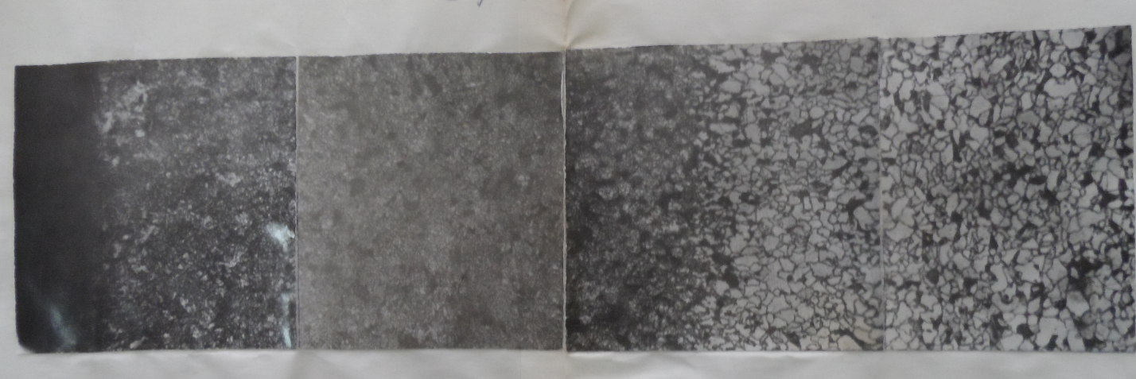

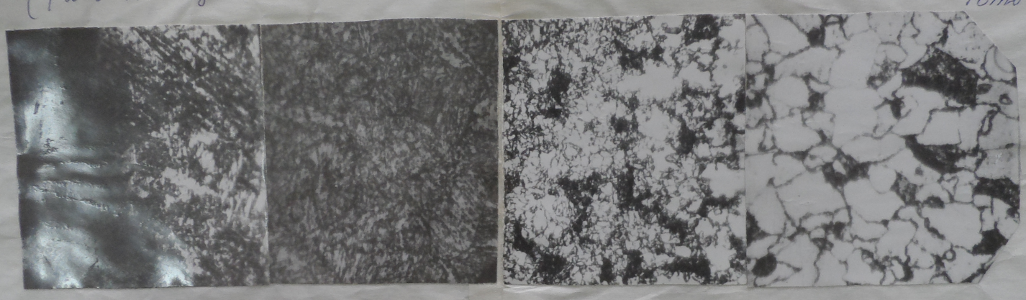
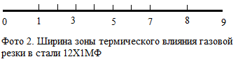

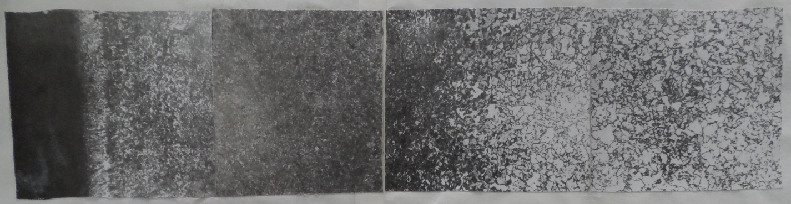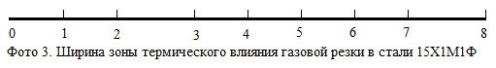
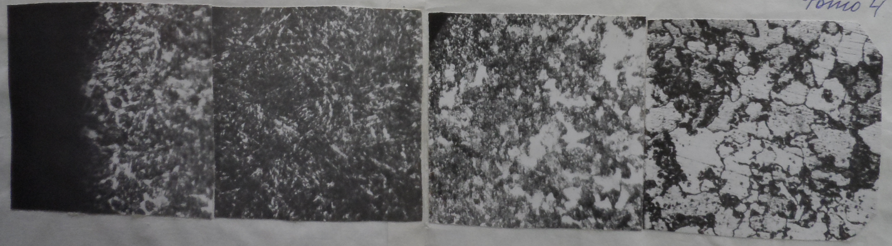

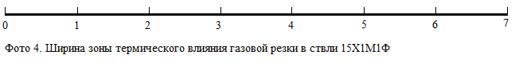
Закаленная зона имеет структуру – сорбит с игольчатой (мартенситной) ориентацией. По мере удаления от газового реза сорбитообразная структура становится менее выраженной и на расстоянии 2 – 6 мм ничем не отличается от структуры глубинных слоев – это 20 – 30 мм от полости реза.
Выводы:
В процессе исследования труб из сталей марок: 12Х1М1Ф и 15Х1М1Ф по подсчетам – глубина распространения зоны газового реза в трубах с толщиной стенки от 17 – 60 мм может распространяться на расстояние 2 – 6 мм.
Глубина распространения зоны влияния зависит от толщины стенки трубы и возрастает с увеличением толщины стенки трубы.
График зависимости зоны термического влияния от толщины стенки трубы показан на рисунке -1.
5,0

3,0

1,9
1,47
1,33
1,25
1,10
1,02
17 18 24 25 28 32 45 60
толщина стенки в мм.

Рисунок 1 – толщина зоны термического влияния от толщины стенки трубы.
В процессе исследования построили график зависимости зоны термического влияния газовой резки от толщины стенки трубы и сделали вывод, что для испытания образцов на механические свойства, необходимо вырезать образцы на расстояние не менее 10 мм от газового реза.
Список используемой литературы:
- К.К.Хренов
Сварка, резка и пайка металлов. Машиздат, 1990 г.
- Э. Брюнн Кислородная и электродуговая резка.
- М.К. Гусельщиков Электрическая и газовая сварка и резка в судо и машиностроении. 1972 г.

